Grandstream GXP1100

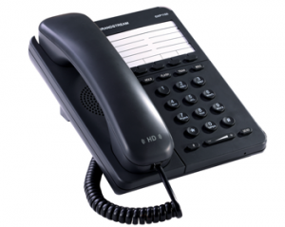 |   CHF 24.00 au lieu de CHF 49.00  Jusqu’au 30 Novembre 2012  Commandez maintenant!

Description :
Le téléphone GXP1100 offre jusqu’à 2 appels simultanés par compte SIP, ainsi que 4 touches programmables. Délivrant une qualité audio de haute définition, il est à la pointe des dernières avancées en matière de téléphonie. Un choix parfaits pour les petites entreprises, garantissant une haute qualité et un prix attractif.
Site du constructeur

Avec l'abonnement :
- Téléphonie IP à prix contractuel réduit : voir les tarifs.
- Un numéro fixe suisse
- Pas de roaming : les tarifs restent les mêmes si vous utilisez votre compte Switzernet à l'étranger
- Appels gratuits et illimités vers les fixes de 23 pays (Suisse y compris) :


- Appels gratuits et illimités vers les mobiles d’USA, Canada, Chine, Hong Kong et Singapour
- Coût mensuel: 9 CHF
- Facture envoyée tous les 1er du mois, payable à 25 jours
Abonnement valable uniquement avec une adresse de facturation en Suisse, pour commander depuis l'étranger veuillez choisir un compte à prépaiement.
> Conditions générales

Schéma de branchement :
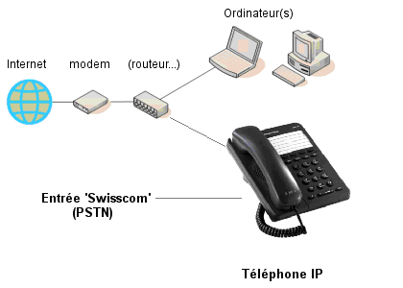

 Feedback

* * *
Copyright © 2009 Switzernet

